文档标题（title）

本段落的文字有**加粗**和*斜体。*

# 一级标题

## 二级标题

### 三级标题

引用

* 无序列表1
* 无序列表2

1. 有序列表1
2. 有序列表2

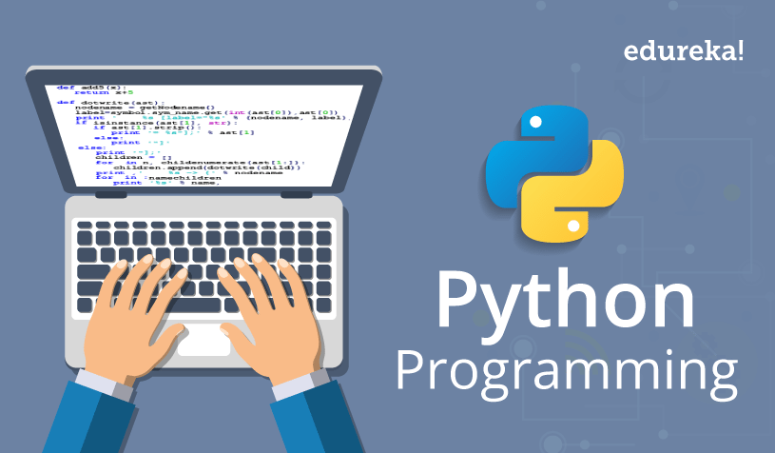

|  |  |  |
| --- | --- | --- |
| 序号 | 排名 | 语言 |
| 1 | 第一 | Python |
| 2 | 第二 | Java |
| 3 | 其他 | C, R, Go |